УПРАВЛІННЯ КУЛЬТУРИ, НАЦІОНАЛЬНОСТЕЙ ТА РЕЛІГІЙ МИКОЛАЇВСЬКОЇ ОБЛАСНОЇ ДЕРЖАВНОЇ АДМІНІСТРАЦІЇ

ОБЛАСНА УНІВЕРСАЛЬНА НАУКОВА БІБЛІОТЕКА ІМ. О. ГМИРЬОВА

Cерія «Музейна Миколаївщина»
Вип. 1

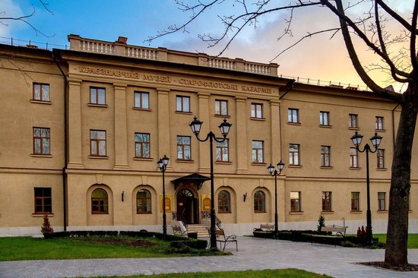

Бібліографічний покажчик

Миколаїв
2016
Миколаївський обласний краєзнавчий музей «Старофлотські казарми» : бібліогр. покажч. / склад. : М. В. Тасинкевич, А. В. Шевченко ; ред. Л. М. Голубенко ; Миколаїв. обл. універс. наук. б-ка ім. О. Гмирьова. – Миколаїв, 2016. – 58 с. – (Серія «Музейна Миколаївщина» ; вип. 1).

ПЕРЕДМОВА

Миколаївська обласна універсальна наукова бібліотека ім. О. Гмирьова започаткувала випуск серії бібліографічних покажчиків «Музейна Миколаївщина», мета якої максимально представити публікації про музеї області.
Перший покажчик серії присвячений одному з найстаріших музеїв в Україні –Миколаївському обласному краєзнавчому музею «Старофлотські казарми». До нього увійшли відомості про літературу, що зберігається у фондах бібліотеки – книги, публікації у збірниках та періодичній пресі. Видання містить передмову, вступну частину, розділи «Історія», «Науково-просвітницька діяльність», «Фонди», «Експозиції», «Засновники і директори», «Співробітники музею» та довідковий апарат (іменний покажчик та алфавітний покажчик назв періодичних видань). Матеріал розташовано у хронологічному порядку.
Відбір матеріалів закінчено у вересні 2016 р.
Покажчик призначено викладачам, студентам, бібліотечним та музейним працівникам, усім, хто цікавиться історією рідного краю.

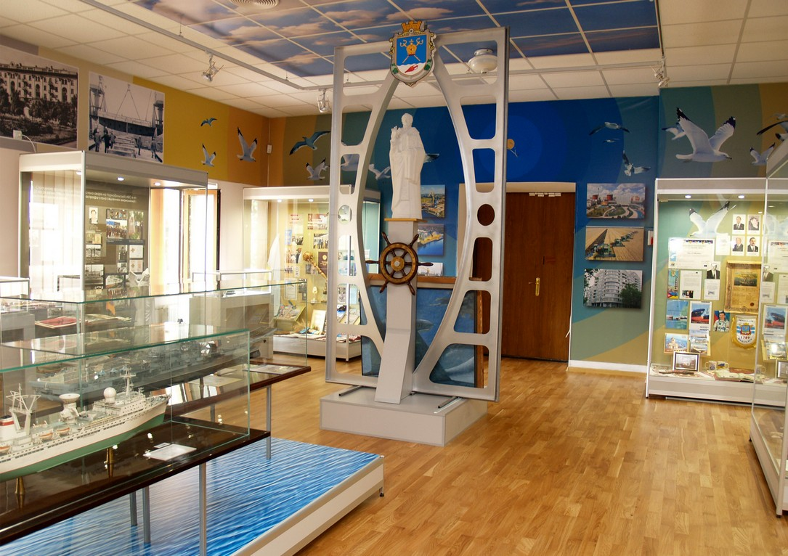

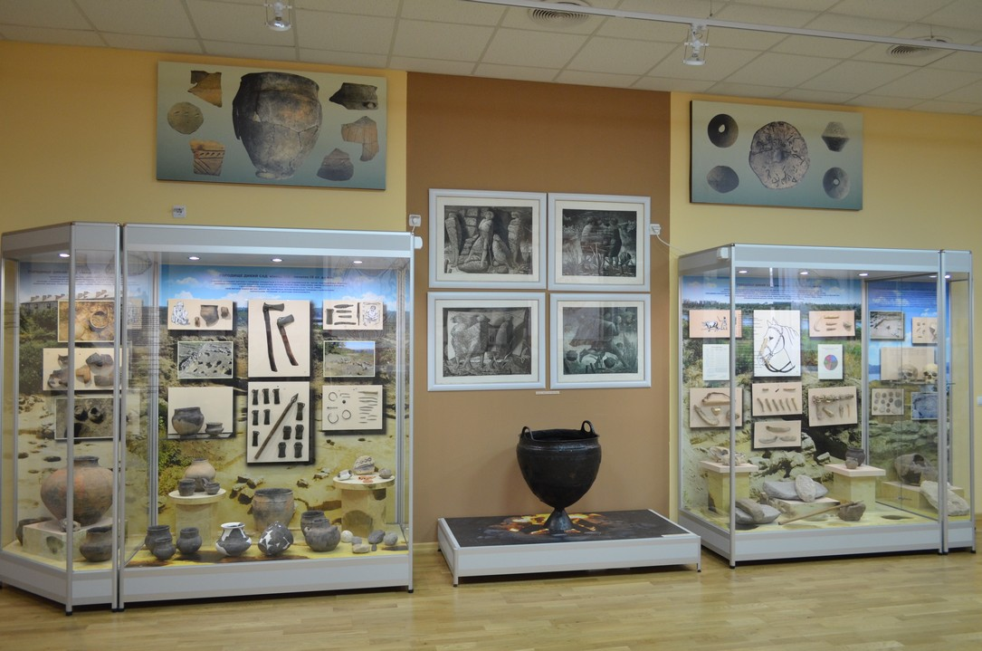

МУЗЕЙ У ЧАСІ І ПРОСТОРІ

Миколаївський обласний краєзнавчий музей – один з найстаріших музеїв старовини України. Ініціаторами його заснування були голова міської думи М. Леонтович, член міської думи С. Гайдученко та відомий громадський діяч Е. Францев.
Основу музею склала колекція Кабінету рідкісних речей при Чорноморському депо карт (1803). Там зберігалися моделі кораблів, археологічні знахідки з Ольвії, Керчі, Феодосії, зброя, одяг, медалі та інші предмети.
15 грудня 1913 р. за рішенням міської думи та ініціативної групи краєзнавців під керівництвом С. Гайдученка, було відкрито Миколаївський природничо-історичний музей. З 1920 по 1940 рр. він іменувався історико-археологічним, а у період 1941-1950 рр. став історичним. Статус обласного краєзнавчого музею він отримав у 1950 р.
З 2012 р. музей розміщується у будівлі пам’ятника архітектури ХІХ ст. «Старофлотські казарми», виставкова площа становить 1,5 тис. м². Експозиційне оформлення включає 18 жанрових діорам, 28 міні-діорам та історичні композиції. Основна експозиція розкриває природу краю, історію заселення регіону та виникнення козацтва, заснування міста, період Другої світової війни та розбудови державності.
Сьогодні «експозиційний запас» музею складає понад 160 тис. одиниць зберігання. Це, перш за все, унікальна природнича колекція, предмети археології, починаючи від періоду пізнього палеоліту і до козацької доби, колекція стародруків, предмети культу, етнографії, зброя та багато іншого. Щороку музей відвідують понад 150 тис. осіб.
При музеї працює історико-краєзнавче товариство «Золотая ладья», проводяться обласні науково-краєзнавчі конференції «Історія. Етнографія. Культура. Нові дослідження».

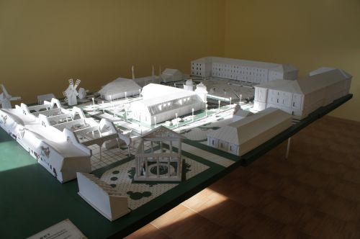

ІСТОРІЯ

1. Хлопинская, Л. Дворец-музей на Адмиральской / Л. Хлопинская. – Николаев : Возможности Киммерии, 2004. – 111 с.
2. Статут комунального закладу культури «Миколаївський обласний каєзнавчий музей» (нова редакція») : рішення / Миколаїв. обл. рада. – Миколаїв, 2014. – 16 с.
3. Миколаївський обласний краєзнавчий музей «Старофлотські казарми» / за заг. ред. М. Круглова. – Миколаїв : Вид-во Ірини Гудим, 2013. – 143 с. : іл.

***
4. Хлопинська, Л. До дати створення краєзнавчого музею / Л. Хлопинська // «Історія. Етнографія. Культура. Нові дослідження» : III Миколаїв. обл. краєзн. конф. – Миколаїв, 2000. – С. 196–201.
5. Гаврилов, И. Николаевский естественно-исторический (историко-археологический) музей как центр просветительской работы по краеведению (1913–1914 гг.) / И. Гаврилов, Н. Гаркуша // Традиції слов`янського просвітництва : шлях крізь століття. – Миколаїв, 2002. – С. 167–172.
6. Гаврилова, І. Діяльність «Товариства друзів» при Миколаївському історико-археологічному музеї (1925–1929 рр.) / І. Гаврилова, І. Гаврилов // «Історія. Етнографія. Культура. Нові дослідження» : IV Миколаїв. обл. краєзн. конф. – Миколаїв, 2002. – С. 173–176.
7. Пискурёва, И. К вопросу об истории Николаевского краеведческого музея (II пол. ХХ – нач. ХХI вв.) : проблемы и перспективы / И. Пискурёва // «Історія. Етнографія. Культура. Нові дослідження» : IV Миколаїв. обл. краєзн. конф. – Миколаїв, 2002. – С. 169–173.
8. Гаркуша, Н. История городского естественно-исторического музея на страницах «Николаевской газеты» / Н. Гаркуша // «Історія. Етнографія. Культура. Нові дослідження» : V Миколаїв. обл. краєзн. конф. – Миколаїв, 2004. – С. 38–41.
9. Павлова, Г. Николаевский исторический музей в 1941–1943 годах / Г. Павлова, С. Романенко // «Історія. Етнографія. Культура. Нові дослідження» : V Миколаїв. обл. краєзн. конф. – Миколаїв, 2004. – С. 274–275.
10. Гаврилов, И. К вопросу о переводе Николаевского историко-археологического музея в новое здание в 20-е годы ХХ ст. / И. Гаврилов, Н. Гаркуша // «Історія. Етнографія. Культура. Нові дослідження» : VI Миколаїв. обл. краєзн. конф. – Миколаїв, 2006. – С. 293–295.
11. Чепкасова, М. Первые поступления в лапидарий Николаевского естественно-исторического (краевед-ческого) музея / М. Чепкасова // «Історія. Етнографія. Культура. Нові дослідження» : VI Миколаїв. обл. краєзн. конф. – Миколаїв, 2006. – С. 181–182.

***
12. Музей Э. П. Францова // Николаевская газета. – 1909. – 16 дек.
13. Музей Францова // Николаевская газета. – 1913. – 1 февр.
14. В городской думе // Николаевская газета. – 1913. – 15 дек.
Заява члена міської думи С. Гайдученка про відкриття музею.
15. Дэвин. Аквариум – зоологический сад / Дэвин // Бурав. – 1925. – № 17. – С. 8–9.
16. Дэвин. Наш археологический музей / Дэвин // Бурав. – 1925. – № 18. – С. 8–9.
17. Рехтман, Г. Об историческом музее / Г. Рехтман, М. Чаусовский // Южная правда. – 1939. – 24 июня.
18. В Миколаївському музеї природи // Більшовицький шлях. – 1939. – 2 жовт.
Про перепрофілювання музею природи на краєзнавчий.
19. Рехтман, Г. Новий відділ в історичному музеї / Г. Рехтман // Більшовицький шлях. – 1941. – 27 трав.
20. Петров, В. Перші колекції у Миколаєві / В. Петров // Південна правда. – 1983. – 10 листоп.
21. Петров, В. Старовина і сучасність / В. Петров // Культура і життя. – 1984. – 6 трав.
22. Никитин, В. Вечно гонимый? / В. Никитин // Радянське Прибужжя. – 1993. – 18 трав.
23. Никитин, В. Сбудется ли реституция исторических ценностей? / В. Никитин // Вечерний Николаев. – 1998. – 11 июня.
24. Хлопинська, Л. Так починався краєзнавчий / Л. Хлопинська // Щотижня. – 1999. – 8 квіт.
25. Маляров, А. Домик в центре города / А. Маляров // Вечерний Николаев. – 2004. – 27 мая.
26. Пискурёв, С. Дворец на Адмиральской / С. Пискурёв // Николаевские новости. – 2004. – 2 июня.
27. Дворец на Адмиральской // Вестник Прибужья. – 2005. – 19 февр. – С. 13.
28. Шиндеровский, И. Книга о музее флота / И. Шиндеровский // Новое поколение. – 2005. – 1 июня.
29. Бойчук, С. Первый музей Новороссии / С. Бойчук // Южная правда. – 2013. – 23 нояб.
30. Івашко, О. Сторічний ювілей зустрів у Старофлотських казармах / О. Івашко // Урядовий кур’єр. – 2014. – 4 січ. – С. 19.
31. Філіппова, Т. Збережені століття / Т. Філіппова // Рідне Прибужжя. – 2014. – 9 січ. – С. 4.
32. Николаева, С. «Старофлотские казармы»: прошлое, настоящее и будущее / С. Николаева // Южная правда. – 2016. – 3 сент.

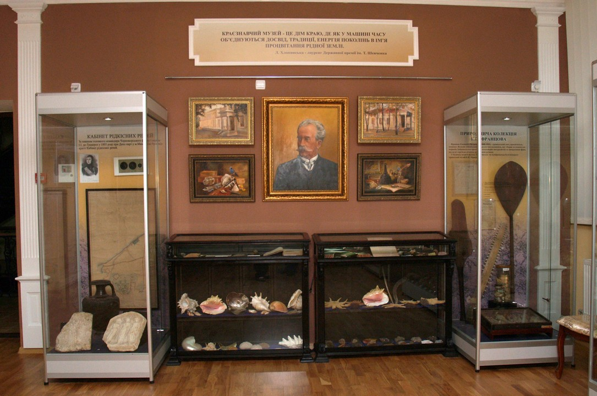
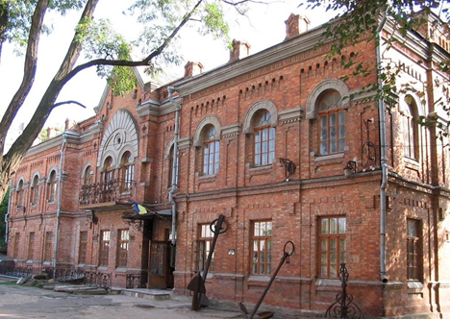

НАУКОВО-ПРОСВІТНИЦЬКА ДІЯЛЬНІСТЬ

33. Коротке звідомлення про діяльність Миколаївського історично-археологічного музею за 1927 рік. – Миколаїв : Друк. ім. В. І. Леніна, 1928. – 16 с.
34. Миколаївський обласний краєзнавчий музей : путівник. – Херсон : Кн.-газ. вид-во, 1962. – 85 с.
35. Николаевский краеведческий музей. – Одесса : Маяк, 1980. – 79 с. : ил.
36. «Історія. Етнографія. Культура. Нові дослідження» : Миколаїв. обл. краєзн. конф. / упр. культ. Миколаїв. обл. держ. адмін. ; Миколаїв. обл. краєзн. музей.– Миколаїв, 1995 – .
І. – 1995. – 205 с.
ІІ. – 1997. – Т. 1. – 137 с. ; Т. 2. – 186 с.
ІІІ. – 2000. – 407 с.
ІV. – 2002. – 293 с.
V. – 2004. – 339 с.
VІ. – 2006. – 333 с.
VІІ. – 2008. – 369 с.
VІІІ. – 2010. – 445 с.
ІХ. – 2015. – 247 с.
37. Музейний часопис : (до 90-річчя Миколаїв. обл. краєзн. музею) / упоряд. І. Піскурьова. – Миколаїв : Атол, 2003. – 167 с.
38. Гаврилова, І. «Музей – це свято для дітей» / І. Гаврилова. – Миколаїв : [б. в.], [2004]. – 9 с. : іл.
39. Миколаївський обласний краєзнавчий музей : [буклет] / авт. тексту : Н. Гаркуша, І. Гаврилова, І. Піскурьова ; упоряд. Н. Казмірук ; відп. за вип. В. Михайлов. – [Миколаїв : б. в., б. р.].

***
40. Мезенцев, Г. Николаевский областной краеведческий музей / Г. Мезенцев // Музеї України. – Київ, 1959. – С. 86–87.
41. Миколаївський краєзнавчий музей // Радянська енциклопедія історії України. – Київ, 1971. – Т. 3. – С. 129.
42. Петраш, А. Областной краеведческий музей / А. Петраш // Музеи Николаева : путеводитель. – Одесса, 1979. – С. 4–25.
43. Марунич, Г. Миколаївський краєзнавчий музей / Г. Марунич // УРЕ. – Київ, 1981. – Т. 6. – С. 499.
44. Березовська, Т. Аркасівські місця на Миколаївщині / Т. Березовська. – Миколаїв : Атол, 2002. – 15 с.
45. Варшавська, М. Краєзнавчий музей і юридичний ліцей : основи музейної педагогіки / М. Варшавська // «Історія. Етнографія. Культура. Нові дослідження» : IV Миколаїв. обл. краєзн. конф. – Миколаїв, 2002. – С. 184–185.
46. Гаврилова, І. Виховання національної самосвідомості молодших школярів на музейних уроках з народознавства : (з досвіду роботи етнографічного відділу Миколаївського обласного краєзнавчого музею) / І. Гаврилова // Бібліотеки і розвиток культури та духовності в Миколаївському регіоні : матеріали межвід. наук.-практ. конф. – Миколаїв, 2003. – С. 24–27.
47. Піскурьова, І. Музей як центр краєзнавчих досліджень : (до 90-річчя Миколаївського обласного краєзнавчого музею) / І. Піскурьова // Бібліотеки і розвиток культури та духовності в Миколаївському регіоні : матеріали межвід. наук.-практ. конф. – Миколаїв, 2003. – С. 18–22.
48. Гаврилова, І. Тема материнства в музейній педагогіці : (з досвіду роботи етнографічного відділу МОКМ) / І. Гаврилова // «Історія. Етнографія. Культура. Нові дослідження» : V Миколаїв. обл. краєзн. конф. – Миколаїв, 2004. – С. 278–279.
49. Піскурьова, І. Вивчення музейних фондів як складова наукових досліджень Миколаївського обласного краєзнавчого музею / І. Піскурьова // «Історія. Етнографія. Культура. Нові дослідження» : V Миколаїв. обл. краєзн. конф. – Миколаїв, 2004. – С. 54–56.
50. Миколаївський обласний краєзнавчий музей // Хто є хто на Миколаївщині. – Київ, 2005. – С. 59.
51. Березовська, Т. Історичний портрет роду Аркасів / Т. Березовська. – Миколаїв : Вид-во МДАУ, 2006. – 215 с.
52. Березовська, Т. Музейно-педагогічний простір : пошуки і знахідки / Т. Березовська // «Історія. Етнографія. Культура. Нові дослідження» : VI Миколаїв. обл. краєзн. конф. – Миколаїв, 2006. – С. 268–270.
53. Редька, Л. Висвітлення розвитку культур національних меншин Миколаївщини в науково-просвітницькій роботі Миколаївського обласного краєзнавчого музею / Л. Редька // Культурний і побутовий взаємовплив українців та національних меншин Південної України. – Миколаїв, 2007. – С. 130–135.
54. Хлопинська, Л. До 95-річчя Миколаївського обласного краєзнавчого музею : історія, проблеми, перспективи / Л. Хлопинська, І. Піскурьова // «Історія. Етнографія. Культура. Нові дослідження» : VII Миколаїв. обл. краєзн. конф. – Миколаїв, 2008. – С. 268–271.
55. Маньковська, Р. Миколаївський обласний краєзнавчий музей / Р. Маньковська // Енциклопедія історії України. – Київ, 2009. – Т. 6. : Ла-Мі. – С. 653–654.
56. Гаврилов, И. Николаевский областной краеведческий музей / И. Гаврилов, Н. Гаркуша, И. Пискурёва // Николаевские достопримечательности. – Николаев, 2010. – С. 175–186.
57. Гаврилова, И. Музейная педагогика детям и юношеству : опыт работы Николаевского областного краеведческого музея / И. Гаврилова // «Історія. Етнографія. Культура. Нові дослідження » : VIII Миколаїв. обл. краєзн. конф. – Миколаїв, 2010. – С. 239–240.
58. Михайлова, Г. Перша спроба музичного виховання у Миколаївському обласному краєзнавчому музеї / Г. Михайлова // «Історія. Етнографія. Культура. Нові дослідження» : VІІІ Миколаїв. обл. краєзн. конф. – Миколаїв, 2010. – С. 248–249.
59. Редька, Л. Миколаївський обласний краєзнавчий музей і соціальне партнерство : (з досвіду роботи) / Л. Редька // «Історія. Етнографія. Культура. Нові дослідження» : VIII Миколаїв. обл. краєзн. конф. – Миколаїв, 2010. – С. 245–247.
60. Будиченко, Н. Роль семейных архивов в формировании фондов Николаевского обласного краеведческого музея / Н. Будиченко, Е. Пономарёва // «Історія. Етнографія. Культура. Нові дослідження» : ІХ Миколаїв. обл. краєзн. конф. – Миколаїв, 2015. – С. 223–227.
61. Демьяненко, Ю. Формирование коллекции Николаевского городского естественно-исторического музея за счет пожертвований николаевцев и гостей города в конце 1913-1-й половине 1914 г. / Ю. Демьяненко // Науковий вісник МНУ ім. В. Сухомлинського. – Миколаїв, 2015. – № 2. – С. 163–176.

***
62. Работы историко-археологического музея в Николаеве // Наука и техника. – 1928. – № 12. – С. 21.
63. Яковлева, Е. По залам краеведческого музея / Е. Яковлева // Бугская заря. – 1959. – 4 окт.
64. Явоненко, О. Пересувний клуб / О. Явоненко // Південна правда. – 1962. – 26 лип.
Про клуб при обл. краєзн. музеї.
65. Явоненко, О. Краєзнавчому музею – 50 років / О. Явоненко // Південна правда. – 1964. – 5 січ.
66. Явоненко, О. Знати свій рідний край / О. Явоненко // Соціалістична культура. – 1964. – № 6. – С. 45.
67. Нікітін, В. Сторінки сивої давнини / В. Нікітін // Південна правда. – 1969. – 11 жовт.
68. Іванова, З. В залах краєзнавчого музею / З. Іванова // Південна правда. – 1969. – 25 листоп.
69. Комаров, І. І ожили сторінки історії / І. Комаров // Південна правда. – 1970. – 10 жовт.
70. Топчій, О. Ювілей музею / О. Топчій // Ленінське плем`я. – 1973. – 29 груд.
71. Марунич, Г. Для сільських трудівників / Г. Марунич // Південна правда. – 1979. – 20 лип.
72. Рижа, І. Літопис нашого часу / І. Рижа // Південна правда. – 1981. – 17 квіт.
73. Азізова, У. В музеї – день відкритих дверей / У. Азізова // Ленінське плем`я. – 1982. – 18 трав.
74. Саказли, Г. Дар місту : до 70-річчя Миколаїв. краєзн. музею / Г. Саказли // Ленінське плем’я. – 1983. – 24 груд.
75. Марунич, Г. Історія в документах / Г. Марунич // Південна правда. – 1983. – 27 груд.
76. Волошина, Т. Скарбниці пам`яті / Т. Волошина // Ленінське плем`я. – 1987. – 16 трав.
77. Ніколаєв, Ю. Ювілей музею / Ю. Ніколаєв // Південна правда. – 1989. – 6 січ.
78. Марунич, Г. Як бережемо пам`ять... / Г. Марунич // Південна правда. – 1989. – 13 січ.
79. Степаненко, Ю. Наш музей – юбиляр / Ю. Степаненко // Южная правда. – 1994. – 1 янв.
80. Никитин, В. Лихая доля краеведческого / В. Никитин // Новая Николаевская газета. – 1996. – 16 мая.
81. Делик, Т. Издано в Николаеве / Т. Делик // Вечерний Николаев. – 1996. – 28 мая.
Вийшов каталог книг, виданих у Миколаєві в 1789-1917 рр., що зберігаються в обл. краєзн. музеї.
82. Шульгина, В. Путешествие в прошлое / В. Шульгина // Вечерний Николаев. – 1996. – 2 июля.
83. Никитин, В. История под замком / В. Никитин // Николаевские новости. – 1998. – 12 мая.
84. Ільїн, П. Летять роки... / П. Ільїн // Радянське Прибужжя. – 1999. – 5 січ.
85. Агеев, Ю. Здесь живёт наша история : Николаевскому обл. краевед. музею – 85! / Ю. Агеев // Вестник Прибужья. – 1999. – 6 февр. – С. 6.
86. Хлопинська, Л. Скарбниця минулого та майбутнього / Л. Хлопинська // Південна правда. – 2001. – 22 лют.
87. Чорногуз, Я. Творці історії Миколаївщини / Я. Чорногуз // Українська культура. – 2001. – № 8. – С. 15–17.
88. Христова, Н. Урок, не похожий на урок / Н. Христова // Вечерний Николаев. – 2002. – 6 июня.
Про музейні уроки, що проводять співробітники обл. краєзн. музею.
89. Коновальчук, Т. Оберіг історії Прибужжя / Т. Коновальчук // Рідне Прибужжя. – 2003. – 2 груд.
90. Чередниченко, Г. Экспедиция в город N : Николаев. краевед. музей отметил своё 90-летие / Г. Чередниченко // Николаевские новости. – 2003. – 3 дек.–С. 8.
91. Христова, Н. Виват, музей! Настал твой звёздный час… / Н. Христова // Вечерний Николаев. – 2003. – 13 дек.
92. Бойчук, С. Хранитель истории края / С. Бойчук // Родной причал. – 2003. – 10–16 дек. (№ 49).
93. Христова, Н. Музей жив. Да здравствует музей! / Н. Христова // Вечерний Николаев. – 2004. – 1 янв.
94. Гриневич, О. Музей – країна знань / О. Гриневич // Рідне Прибужжя. – 2004. – 7 серп.
95. Христова, Н. Музейный городок : мечты и реальность / Н. Христова // Вечерний Николаев. – 2004. – 30 окт.
96. Хлопинская, Л. Музей будет! : [беседа с дир. обл. краевед. музея] / Л. Хлопинская ; вопросы задавал Ю. Агеев // Южная правда. – 2005. – 25 июня.
97. Гаврилова, І. Музейні подорожі в минуле / І. Гаврилова // Дошкільне виховання. – 2006. – № 8. – С. 14–15.
98. Хлопинская, Л. Два капитана : в Николаеве начат ремонт Старофлотских казарм, где разместится современный музейный комплекс / Л. Хлопинская ; беседовала О. Черная // Наш город. – 2006. – 25–31 окт. (№ 42). – С. 11.
99. Шведова, З. Их праздник – праздник истории человечества / З. Шведова // Вечерний Николаев. – 2007. – 7 июня.
100. Наточа, Е. Сотрудники СБУ передали музею ценные артефакты / Е. Наточа // Вечерний Николаев. – 2007. – 24 нояб.
101. Хлопинская, Л. Последний разговор / Л. Хлопинская ; беседовал С. Гаврилов // Наш город. – 2008. – 6–12 авг. (№ 32). – С. 8.
102. Сквирская, О. Мебельная старина / О. Сквирская // Николаев за неделю. – 2008. – 3 окт. – С. 19.
103. Марунич, Г. Три войны пережил краеведческий музей / Г. Марунич ; беседовал С. Гаврилов // Наш город. – 2008. – 5–11 нояб. (№ 45). – С. 7.
104. Бойчук, С. Сомнений нет, предельно ясно / С. Бойчук // Родной причал. – 2008. – 17–23 дек. (№ 51).
До 95-річчя з дня заснування музею.
105. Пискурёва, И. Краеведческому музею – 95! / И. Пискурёва // Южная правда. – 2009. – 13 янв.
106. Христова, Н. Один музей – и три юбилея сразу / Н. Христова // Вечерний Николаев. – 2009. – 13 янв.
107. Ицковский, Ю. Хранители времени / Ю. Ицковский // Новая Николаевская газета. – 2009. – 14 янв.
108. Смирнова, Н. Музей истории нашего края / Н. Смирнова // Вестник Прибужья. – 2009. – 22 янв. – С. 10.
109. Лінова, О. Аркасівців-лауреатів стало більше / О. Лінова // Рідне Прибужжя. – 2009. – 12 лют.
Є відомості про дир. Миколаїв. обл. краєзн. музею В. Михайлова; вченого секретаря Миколаїв. обл. краєзн. музею Л. Редька.
110. Александренко, И. На урок в музей / И. Александренко // Южная правда. – 2009. – 16 июня.
111. Миколаївський обласний краєзнавчий музей // Історія України. – 2010. – № 6/7. – С. 41–43.
112. Деркач, О. Ляльки – не лише для дітлахів / О. Деркач // Рідне Прибужжя. – 2010. – 2 берез.
113. Гаврилов, С. Часть нашего детства / С. Гаврилов // Наш город. – 2010. – 10–16 марта (№ 10). – С. 16.
2 статті про ляльковий театр музею.
114. Христова, Н. Что делать ночью? Конечно, идти в музей! / Н. Христова // Вечерний Николаев. – 2010. – 18 мая.
115. Фуга, Л. Ночь в музее / Л. Фуга // Южная правда. – 2010. – 20 мая.
116. Смирнова, Н. Скифские бабы под луной / Н. Смирнова // Родной причал. – 2010. – 26 мая–1 июня (№ 21).
117. Агеев, Ю. Лауреаты премии Аркаса / Ю. Агеев // Южная правда. – 2010. – 25 дек.
Зі змісту : творча група Миколаїв. обл. краєзн. музею (В. А. Петров, В. В. Животовська, О. В. Снитко, О. В. Матійко, П. В. Горобець, І. І. Александренко).
118. Христова, Н. Набережная, 29 : постоянная прописка для музея / Н. Христова // Вечерний Николаев. – 2011. – 15 февр.
119. Калиниченко, И. Болгария стала ближе / И. Калиниченко // Рідне Прибужжя. – 2011. – 10 берез.
День болг. культури в музеї.
120. Кураса, Е. Рушник, который нас объединит / Е. Кураса // Вечерний Николаев. – 2011. – 9 апр.
Про акцію «Рушник єдності поколінь».
121. Коренківська, Т. Відроджена традиція / Т. Коренківська // Рідне Прибужжя. – 2011. – 19 квіт.
Конкурс «Барвиста писанка».
122. Музей изучает родословные // Вестник Прибужья. – 2011. – 19 мая. – С. 8.
123. Христова, Н. Ночь в музее – интересная и загадочная / Н. Христова // Вечерний Николаев. – 2011. – 19 мая.
124. Никулина, А. А ночью мы пойдем в музей… / А. Никулина, Т. Коренковская // Рідне Прибужжя. – 2011. – 21 трав.
125. Символ нашего народа // Южная правда. – 2011. – 1 окт.
126. Кураса, Е. «Рушник единства поколений» : наше «письмо» в будущее / Е. Кураса // Вечерний Николаев. – 2011. – 6 окт.
127. Шварц, Д. Открытия областного историко-культурного центра ждать осталось недолго / Д. Шварц // Рідне Прибужжя. – 2011. – 18 жовт.
128. Тонковид, В. В истоки города вдохнут новую жизнь / В. Тонковид // Вечерний Николаев. – 2012. – 28 янв.
129. Кухар-Онышко, Н. Краеведческий музей во времени и пространстве / Н. Кухар-Онышко // Соборная улица. – 2012. – № 1. – С. 13–18.
130. Король, И. Вячеслав Рукоманов: «Мы хотим заложить большой культурный слой» / И. Король // Автограф. Век ХХI. – 2012. – № 1. – С. 12–15.
Статті про проект музейного комплексу на базі Старофлотських казарм.
131. Шварц, Д. Краеведческий музей в преддверии открытия / Д. Шварц // Рідне Прибужжя. – 2012. – 2 лют. – С. 3.
132. Мирошниченко, А. И казармы превратились в музей / А. Мирошниченко // Южная правда. – 2012. – 7 февр.
133. Христова, Н. Дом на Набережной / Н. Христова // Соборная улица. – 2012. – № 2. – С. 11–14.
134. Івашко, О. Старофлотські казарми стануть мистецьким арсеналом / О. Івашко // Урядовий кур`єр. – 2012. – 18 квіт. – С. 19.
135. Христова, Н. Добро пожаловать в музей / Н. Христова // Вечерний Николаев. – 2012. – 1 сент.
136. Игнатчук, В. «Старофлотские казармы» : экспозиция открыта / В. Игнатчук // Южная правда. – 2012. – 18 сент.
137. Филиппова, Т. Старофлотские казармы открыты / Т. Филиппова // Рідне Прибужжя. – 2012. – 20 верес. – С. 3–4.
138. Тонковид, В. «Старофлотские казармы» заработали по-настоящему / В. Тонковид // Вечерний Николаев. – 2012. – 22 сент.
139. Піскурьова, І. Гостинно запрошуємо : Старофлотські казарми – Краєзнавчий обласний музей / І. Піскурьова // Автограф. Век ХХI. – 2012. – № 4. – С. 20–23.
140. Христова, Н. Господин книжный шкаф, тысяча пластинок и бабушкины бусы / Н. Христова // Вечерний Николаев. – 2012. – 17 нояб.
Про експонати, подаровані музею.
141. Лауреати премії ім. Миколи Аркаса // Рідне Прибужжя. – 2013. – 17 січ. – С. 2.
Зі змісту : творча група Миколаїв. обл. краєзн. музею (Торган В. Ф., Саказли Г. Д., Веденеєва Г. К., Пономарьова О. В., Гаркуша Н. М., Піскурьов С. Є., Романенко С. В.).
142. Христова, Н. Презентован проект «Инновационный музей» / Н. Христова // Вечерний Николаев. – 2013. – 18 апр.
143. Смирнова, Н. Старые пластинки – золотые пласты / Н. Смирнова // Вестник Прибужья. – 2013. – 9 мая. – С. 15.
144. Мирошниченко, А. Оптимисты есть и в музее / А. Мирошниченко // Южная правда. – 2013. – 18 мая.
145. Христова, Н. «Старофлотские казармы» : новый этап большого пути / Н. Христова // Вечерний Николаев. – 2013. – 22 авг.
146. Стриль, Е. В Старофлотских казармах установят самолёт / Е. Стриль // Рідне Прибужжя. – 2013. – 22 серп. – С. 1, 5.
147. Смирнова, Н. «Зерновушка» оберегает музей / Н. Смирнова // Южная правда. – 2013. – 10 сент.
Про новий культ.-просвіт. проект «Як прийдуть до тебе три свята в гості».
148. Фуга, Л. Покрова на Буге / Л. Фуга // Южная правда. – 2013. – 17 окт.
Про музейний урок.
149. Сайковский, А. О чем расскажут черепки? / А. Сайковский // Вечерний Николаев. – 2013. – 24 окт.
Березанська археолог. експедиція передала до фондів музею більше 800 найменувань античної кераміки.
150. Христова, Н. Книга о нашей Терновке популярна за рубежом / Н. Христова // Вечерний Николаев. – 2013. – 19 нояб.
Про презентацію кн. В. Гамзи «Тернівка. Історико-етнографічний нарис» у музеї.
151. Христова, Н. Музей готовится к юбилею / Н. Христова // Вечерний Николаев. – 2013. – 21 нояб.
152. Христова, Н. С юбилеем, краеведческий музей! / Н. Христова // Вечерний Николаев. – 2014. – 11 янв.
153. Смирнова, Н. Когда цветёт папоротник / Н. Смирнова // Южная правда. – 2014. – 8 июля.
Майстер-клас, присв. святу Івана Купали.
154. Смирнова, Н. Квест и соломенная паутина / Н. Смирнова // Южная правда. – 2015. – 13 янв.
Майстер-клас.
155. Христова, Н. В музей – за впечатлениями, знаниями и новинками / Н. Христова // Вечерний Николаев. – 2015. – 15 янв.
156. Христова, Н. Новые экспонаты уже выставлены в залах / Н. Христова // Вечерний Николаев. – 2015. – 5 марта.
157. Христова, Н. Музей уходит в виртуальную реальность / Н. Христова // Вечерний Николаев. – 2015. – 11 июля.
Про віртуальний фотопроект музею.
158. Шенкевич, А. Познай себя, познав свой город / А. Шенкевич // Вечерний Николаев. – 2015. – 29 сент.
Презентація культ. і наук. проекту «Я – миколаївець! Нащадок гідних предків».
159. Христова, Н. Хозяйка храма Афродита: возвращение домой / Н. Христова // Вечерний Николаев. – 2015. – 5 нояб.
Поповнення фонду музею новими експонатами.
160. Христова, Н. Невыученные уроки истории / Н. Христова // Вечерний Николаев. – 2015. – 28 нояб.
Музейний урок, присв. голодомору.
161. Хорошо поработали // Вечерний Николаев. – 2016. – 30 янв.
162. Христова, Н. От Сретения до Масленицы / Н. Христова // Вечерний Николаев. – 2016. – 15 марта.
Музейні уроки для дітей шкільного віку.
163. Рощин, А. «Старофлотские казармы» : «ночь» началась днем / А. Рощин // Родной причал. – 2016. – 25–31 мая (№ 21).

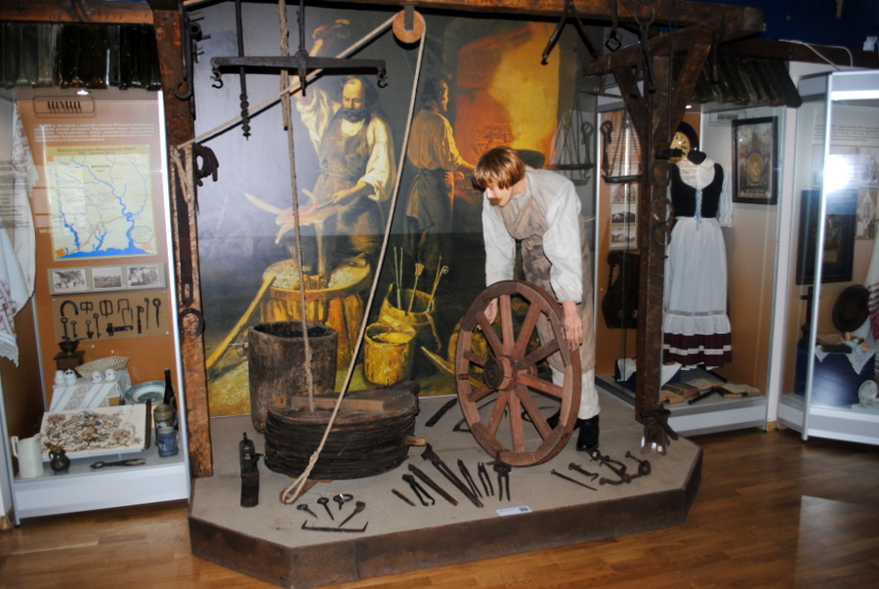

ФОНДИ
164. Египетская коллекция в собрании Николаевского обласного краеведческого музея : кат. / авт.-сост. М. И. Чепкасова ; упр. культуры Николаев. облгосадмин. ; Николаев. обл. краевед. музей. – Николаев : Прилепский Д. В., 2011. – 35 с.

***
165. Гаркуша, Н. Из истории формирования ольвийской коллекции Николаевского краеведческого музея / Н. Гаркуша // Тези першої обласної краєзнавчої конференції «Історія. Етнографія. Культура. Нові дослідження». – Миколаїв, 1995. – С. 49–51.
166. Березовская, Т. Казацкие иконы из собрания Николаевского краеведческого музея как открытая мастерская духа / Т. Березовская // Матеріали 2-ї Миколаївської обласної краєзнавчої конференції «Історія. Етнографія. Культура. Нові дослідження». – Миколаїв, 1997. – Т. 1. – С. 103–105.
167. Романенко, С. «Орляные» рушники из коллекции Николаевского краеведческого музея / С. Романенко // «Історія. Етнографія. Культура. Нові дослідження» : ІІІ Миколаїв. обл. краєзн. конф. – Миколаїв, 2000. – С. 357–361.
168. Романенко, С. Зооморфні мотиви в рушниках з колекції Миколаївського краєзнавчого музею / С. Романенко // Краєзнавчий альманах. – Миколаїв, 2001. – Вип. 1. – С. 105–108.
169. Кухар-Онышко, Н. История сложения коллекций Николаевского краеведческого музея / Н. Кухар-Онышко // Музейний часопис : (до 90-річчя Миколаїв. обл. краєзн. музею). – Миколаїв, 2003. – С. 46–47.
170. Лановенко, Л. Орнаментальні мотиви рушників Миколаївщини в колекції Миколаївського краєзнавчого музею / Л. Лановенко // Музейний часопис : (до 90-річчя Миколаїв. обл. краєзн. музею). – Миколаїв, 2003. – С. 103–106.
171. Петров, В. Доля археологічної колекції Миколаївського кабінету рідкостей / В. Петров // Музейний часопис : (до 90-річчя Миколаїв. обл. краєзн. музею). – Миколаїв, 2003. – С. 49–57.
172. Романенко, С. Божникові рушники та релігійні мотиви в рушниках : (з колекції Миколаївського краєзнавчого музею) / С. Романенко // Музейний часопис : (до 90-річчя Миколаїв. обл. краєзн. музею). – Миколаїв, 2003. – С. 106–108.
173. Романенко, С. Русская этнографическая коллекция из фондов Николаевского краеведческого музея / С. Романенко // Мовні, історико-культурологічні проблеми слов`янського світу. – Миколаїв, 2004. – С. 245–249.
174. Чепкасова, М. Египетская коллекция краеведческого музея как отражение греко-египетской торговли античного времени / М. Чепкасова // «Історія. Етнографія. Культура. Нові дослідження» : V Миколаїв. обл. краєзн. конф. – Миколаїв, 2004. – С. 78–79.
175. Акинина, Р. Коллекция рыб в фондах Николаевсого областного краеведческого музея / Р Акинина // «Історія. Етнографія. Культура. Нові дослідження» : VI Миколаїв. обл. краєзн. конф. – Миколаїв, 2006. – С. 290–291.
176. Редінов, К. Орнітофауна Миколаївської області в колекції Миколаївського краєзнавчого музею / К. Редінов, Р. Акініна // «Історія. Етнографія. Культура. Нові дослідження» : VI Миколаїв. обл. краєзн. конф. – Миколаїв, 2006. – С. 285–290.
177. Романенко, С. Народные пояса из коллекции Николаевского областного краеведческого музея / С. Романенко // «Історія. Етнографія. Культура. Нові дослідження» : VI Миколаїв. обл. краєзн. конф. – Миколаїв, 2006. – С. 283–285.
178. Пискурёв, С. Коллекция дореволюционных театральных афиш (1867-1916) из собрания Николаевского областного краеведческого музея / С. Пискурёв // «Історія. Етнографія. Культура. Нові дослідження» : VII Миколаїв. обл. краєзн. конф. – Миколаїв, 2008. – С. 278–282.
179. Акинина, Р. Родной край (Николаев) в гербарной коллекции Николаевского областного краеведческого музея / Р. Акинина // Збережемо для нащадків : (матеріали II Миколаїв. міських еколог. читань). – Миколаїв, 2009. – С. 3–6.
180. Акініна, Р. Раритетна орнітофауна Миколаївщини в колекції Миколаївського краєзнавчого музею / Р. Акініна // «Історія. Етнографія. Культура. Нові дослідження» : VIII Миколаїв. обл. краєзн. конф. – Миколаїв, 2010. – С. 386–388.
181. Гаркуша, С. Колекція козацьких люльок Миколаївського обласного краєзнавчого музею / С. Гаркуша // «Історія. Етнографія. Культура. Нові дослідження» : VIII Миколаїв. обл. краєзн. конф. – Миколаїв, 2010. – С. 251–253.
182. Марцінковський, І. Медалі на честь Т. Г. Шевченка з колекції Миколаївського обласного краєзнавчого музею / І. Марцінковський, Н. Кухар-Онишко // «Історія. Етнографія. Культура. Нові дослідження» : VІІІ Миколаїв. обл. краєзн. конф. – Миколаїв, 2010. – С. 321–325.
183. Диденко, С. Амфоры из памятников черняховской культуры в собрании Николаевского областного краеведческого музея «Старофлотские казармы» / С. Диденко // «Історія. Етнографія. Культура. Нові дослідження» : ІХ Миколаїв. обл. краєзн. конф. – Миколаїв, 2015. – С. 210–212.
184. Драпалюк, Г. Коллекция фарфора и фаянса кузнецовских заводов в собрании Николаевского областного краеведческого музея / Г. Драпалюк // «Історія. Етнографія. Культура. Нові дослідження» : ІХ Миколаїв. обл. краєзн. конф. – Миколаїв, 2015. – С. 216–219.
185. Пукліна, О. Скляний посуд з Ольвії в збірці Миколаївського обласного краєзнавчого музею «Старофлотські казарми» / О. Пукліна // «Історія. Етнографія. Культура. Нові дослідження» : ІХ Миколаїв. обл. краєзн. конф. – Миколаїв, 2015. – С. 208–210.
186. Романенко, С. Изделия декоративно-прикладного искусства в фондах Николаевского областного краеведческого музея (70-е гг. ХХ – первое десятилетие ХХІ в.) / С. Романенко // «Історія. Етнографія. Культура. Нові дослідження» : ІХ Миколаїв. обл. краєзн. конф. – Миколаїв, 2015. – С. 219–223.
187. Степанова, М. Личный фонд Е. Г. Попова в собрании Николаевского областного краеведческого музея / М. Степанова // «Історія. Етнографія. Культура. Нові дослідження» : ІХ Миколаїв. обл. краєзн. конф. – Миколаїв, 2015. – С. 235–237.
188. Шейко, І. Античні світильники у зібранні Миколаївського обласного краєзнавчого музею / І. Шейко, М. Чепкасова // «Історія. Етнографія. Культура. Нові дослідження» : ІХ Миколаїв. обл. краєзн. конф. – Миколаїв, 2015. – С. 213–215.

***
189. Елагина, Н. Скифские антропоморфные стелы Николаевского музея / Н. Елагина // Советская археология. – 1959. – № 2. – С. 187–196.
190. Васильев, Г. Интересная коллекция / Г. Васильев // Правда України. – 1980. – 27 июня.
Мапи.
191. Сарафанова, Л. Свидетельства жизни прошлой... / Л. Сарафанова // Южная правда. – 2004. – 9 нояб.
Про колекцію афіш і листівок 1920-х рр.
192. Романенко, С. Для радости сердца / С. Романенко // Южная правда. – 2005. – 22 сент.
Про етнограф. колекцію.
193. Гаврилова, И. Игрушки из-под детской подушки / И. Гаврилова // Малёк. – 2006. – № 5. – С. 2–3.
194. Гаврилова, І. «Не вгадать тобі нізащо, котра з іграшок найкраща...» / І. Гаврилова // Малёк. – 2006. – № 6. – С. 8–9.
Статті про колекцію дит. іграшок.
195. Потапова, К. Застывшее время / К. Потапова // Николаев за неделю. – 2008. – 23 мая. – С. 18.
Про колекцію годинників.
196. Сквирская, О. За семью замками / О. Сквирская // Николаев за неделю. – 2008. – 1 авг. – С. 19.
Про колекцію замків та ключів часів Київської Русі.
197. Сквирская, О. Ароматное прошлое / О. Сквирская // Николаев за неделю. – 2008. – 5 сент. – С. 19.
Про колекцію старовинної парфюмерної продукції.
198. Михайлов, В. Традиции музейного дарения / В. Михайлов // Вечерний Николаев. – 2012. – 10 мая.
Колекції у музеї.
199. Смирнова, Н. Родословная открытки / Н. Смирнова // Вестник Прибужья. – 2013. – 3 янв. – С. 10.
Про колекцію вітальних листівок.
200. Наточа, Е. Это было в нашем городе… / Е. Наточа // Вечерний Николаев. – 2013. – 14 сент.
201. Шейко, И. Свечу богам и людям / И. Шейко // Соборная улица. – 2014. – № 1. – С. 118–119.
Світильники в колекції музею.
ЕКСПОЗИЦІЇ

202. Яковлева, Є. У краєзнавчому музеї / Є. Яковлева // Південна правда. – 1958. – 30 груд.
Вист. до 45-річчя музею.
203. Шайгородський, М. Розповідають фотодокументи / М. Шайгородський // Південна правда. – 1966. – 13 груд.
204. Павлова, Г. Розповідають експонати / Г. Павлова // Ленінське плем`я. – 1975. – 27 груд.
Вист. до 150-річчя повстання декабристів.
205. Шабалин, В. Отсюда уходят корабли / В. Шабалин // Советская культура. – 1976. – 29 окт.
206. Веретьохін, А. Метелики з усього світу / А. Веретьохін // Сільські вісті. – 1978. – 25 берез.
207. Волошина, Т. Розповідають експонати / Т. Волошина // Південна правда. – 1980. – 9 трав.
208. Кухар-Онишко, Н. Барви народної творчості : в краєзн. музеї відкрилася нова експозиція, яка розповідає про побут населення нашого краю / Н. Кухар-Онишко // Південна правда. – 1981. – 8 берез.
209. Котко, В. Сторінки подвигу : вист. краєзн. музею «Вони визволяли наш край» / В. Котко // Південна правда. – 1984. – 18 квіт.
210. Березовская, Т. О чём поведала богема / Т. Березовская // Вечерний Николаев. – 1997. – 29 июля.
Про вист. «Таємниці миколаївської богеми».
211. Делик, Т. Загляни в «Уголки»… / Т. Делик // Вечерний Николаев. – 1998. – 16 июля.
Про вист. «Куточки старого міста».
212. Юрась, Н. Таким он был, наш Николаев… : выст. «Фото старого Николаева» открылась в обл. краевед. музее / Н. Юрась // Южная правда. – 1998. – 24 июля.
213. Хмизова, О. Семінар у музеї / О. Хмизова // Педагог. – 1999. – № 2.
Про етнограф. вист. «Над калиною, над родиною, над Україною...».
214. Гаркуша, Н. Последний клад Южной степи // Н. Гаркуша, Н. Кухар-Онышко // Вечерний Николаев. – 2002. – 18 июля.
Вист., присв. скарбам, знайденним на території Миколаїв. обл. у ХХ ст.
215. Агеев, Ю. Аркасовская выставка / Ю. Агеев // Южная правда. – 2002. – 5 сент.
216. Малышев, Ю. Аркасы, которых не знали / Ю. Малышев // Николаевские новости. – 2002. – 18 сент.
217. Христова, Н. Билет в детство / Н. Христова // Вечерний Николаев. – 2003. – 15 февр.
Про вист. старих ляльок.
218. Христова, Н. Лети с приветом, вернись с ответом / Н. Христова // Вечерний Николаев. – 2003. – 12 апр.
Про вист. старих листівок.
219. Христова, Н. Шлем самурая и меч индийского палача… / Н. Христова // Вечерний Николаев. – 2003. – 10 июля.
Про вист. «Східні мотиви в колекції краєзнавчого музею».
220. Христова, Н. Адмиралу А. С. Грейгу, памятнику и человеку : новая выст. в Николаев. краевед. музее / Н. Христова // Вечерний Николаев. – 2003. – 28 авг.
221. Христова, Н. Зов предков / Н. Христова // Вечерний Николаев. –2003. – 4, 29 нояб.
222. Христова, Н. Музей дарами полнится / Н. Христова // Вечерний Николаев. – 2004. – 8 янв.
Про вист. «Дарителі – музею».
223. Христова, Н. История николаевской почты : от Потёмкина до Потёмкина / Н. Христова // Вечерний Николаев. – 2004. – 31 янв.
Про вист., присв. 125-річчю з дня відкриття міської пошти у Миколаєві.
224. Христова, Н. Памяти Тараса / Н. Христова // Вечерний Николаев. – 2004. – 21 февр.
Про вист. «На Вкраїні милій», присв. 190-річчю від дня народження Т. Г. Шевченка.
225. Христова, Н. «Весна освобождения» / Н. Христова // Вечерний Николаев. – 2004. – 27 марта.
Про вист., присв. 60-річчю визволення Миколаєва від фашист. загарбників.
226. Тупайло, С. 200 років разом / С. Тупайло // Рідне Прибужжя. – 2004. – 6 лип.
227. Двести лет вместе // Партнер-информ. – 2004. – 7 июля.
228. Петрова, А. Увековеченная история / А. Петрова // Южная правда. – 2004. – 13 июля.
Статті про вист., присв. історії євр. народу.
229. Коновальчук, Т. Геральдика Миколаївщини / Т. Коновальчук // Рідне Прибужжя. – 2004. – 26 серп.
230. Агеев, Ю. История области – в её гербах! / Ю. Агеев // Южная правда. – 2004. – 2 сент.
231. Христова, Н. Под покровительством Святого Николая / Н. Христова // Вечерний Николаев. – 2004. – 4 сент.
Статті про вист. «Геральдична історія Миколаївщини».
232. Христова, Н. Сказка его жизни / Н. Христова // Вечерний Николаев. – 2005. – 15 янв.
Про вист. «Казка мого життя», присв. 200-річчю від дня народження Х. К. Андерсена.
233. Наточа, Е. Не будем ружья заряжать / Е. Наточа // Вечерний Николаев. – 2005. – 23 июля.
234. Агеев, Ю. Оружие всех времен / Ю. Агеев // Южная правда. – 2005. – 26 июля.
235. Толочик, П. Якщо ви справжній мужчина / П. Толочик // Рідне Прибужжя. – 2005. – 26 лип.
236. Цымбалюк, Е. Запах ржавых лезвий / Е. Цымбалюк // Николаевские новости. – 2005. – 27 июля. – С. 3.
Статті про вист. «Епоха і зброя».
237. Христова, Н. Не аметист, а целая клумба фиалок / Н. Христова // Вечерний Николаев. – 2005. – 20 дек.
Про вист. мінералів.
238. Толочик, П. Чарівний світ писанки / П. Толочик // Рідне Прибужжя. – 2006. – 13 квіт.
239. Христова, Н. «Барвиста писанка» / Н. Христова // Вечерний Николаев. – 2006. – 13 апр.
Статті про вист. «Барвиста писанка».
240. Коновальчук, Т. Цілющий натюрморт / Т. Коновальчук // Рідне Прибужжя. – 2006. – 10 жовт.
241. Христова, Н. Кладовая родного края / Н. Христова // Вечерний Николаев. – 2006. – 14 нояб.
242. Пруткевич, В. Исцеление через красоту природы / В. Пруткевич // Южная правда. – 2006. – 30 нояб.
Статті про вист. «Цілющі скарби рідного краю».
243. Христова, Н. Выставка без комментариев / Н. Христова // Вечерний Николаев. – 2007. – 28 апр.
Про вист. «Передчуття громадянської війни».
244. Наточа, Е. История в картах и планах / Е. Наточа // Вечерний Николаев. – 2007. – 6 сент.
245. Гриценко, Ю. Николаевщина в картах и планах / Ю. Гриценко // Николаев за неделю. – 2007. – 8 сент. – С. 18.
246. Агеев, Ю. Наш край в картах / Ю. Агеев // Южная правда. – 2007. – 13 сент.
247. Гаврилов, С. Предчувствие гражданской войны / С. Гаврилов // Наш город. – 2007. – 13 нояб. – С. 2.
248. Сквирская, О. Новогодние раритеты / О. Сквирская // Николаев за неделю. – 2007. – 28 дек. – С. 18.
Про вист. дореволюц. ялинкових прикрас.
249. Филиппова, Т. Картинки с выставки / Т. Филиппова // Наш город. – 2008. – 2–8 янв. (№ 1). – С. 20.
Про вист. новорічних поштових листівок «Різнокольорове свято».
250. Христова, Н. Картины : то крестиком, то гладью / Н. Христова // Вечерний Николаев. – 2008. – 10 янв.
251. Филиппова, Т. И жизнь, и слезы, и любовь... / Т. Филиппова // Наш город. – 2008. – 9–15 янв. (№ 2). – С. 20.
252. Цветная нить : из прошлого в будущее // Вестник Прибужья. – 2008. – 13 марта. – С. 15.
Статті про вист. вишитих картин.
253. Владимирова, Л. Чёрно-белые короли Николаева / Л. Владимирова // Южная правда. – 2008. – 14 авг.
254. Сквирская, О. Николаев отмечает три шахматных юбилея / О. Сквирская // Николаев за неделю. – 2008. – 22 авг. – С. 19.
Статті про вист. «В королівстві чорно-білих».
255. Символика Николаевщины в краеведческом музее // Николаевские новости. – 2008. – 27 авг. – С. 8.
256. Юрченко, Н. Символика родной земли / Н. Юрченко // Южная правда. – 2008. – 28 авг.
257. Боговик, Т. Час відліку – з 1913 року / Т. Боговик // Рідне Прибужжя. – 2008. – 27 груд.
Про вист. до 95-річчя з дня заснування музею.
258. Филиппова, Т. Сто лет спустя / Т. Филиппова // Наш город. – 2008. – 24–30 дек. (№ 52). – С. 20.
Про вист. експонатів з колекції засновника краєзн. музею Е. П. Францева.
259. Коренківська, Т. Німецький слід в історії Миколаївщини / Т. Коренківська // Рідне Прибужжя. – 2009. – 2 лип.
260. Кураса, Е. «Немецкий след» на карте Николаевщины / Е. Кураса // Вечерний Николаев. – 2009. – 4 июля.
261. Івашко, О. Німецький слід в українській історії / О. Івашко // Урядовий кур`єр. – 2009. – 25 лип. – С. 8.
262. Гаврилов, С. Наши немцы / С. Гаврилов // Наш город. – 2009. – 29 июля–4 авг. (№ 30). – С. 16.
Статті про вист., присв. 200-річчю заснування нім. колоній на території обл.
263. Володина, Л. «Відкривайте хату, бо надворі свято» / Л. Володина // Южная правда. – 2009. – 20 окт.
264. Христова, Н. Парад народных праздников / Н. Христова // Вечерний Николаев. – 2009. – 22 окт. – С. 6.
265. Гаврилов, С. Праздничный круговорот / С. Гаврилов // Наш город. – 2009. – 28 окт.–3 нояб. (№ 43). – С. 5.
Статті про вист. «Відкривайте хату, бо надворі свято».
266 Тюрин, А. Музы на службе у Победы / А. Тюрин // Рідне Прибужжя. – 2010. – 30 берез.
Про вист., присв. 65-річчю Перемоги.
267. Тонковид, В. Загляни в «Мир городской усадьбы» / В. Тонковид // Вечерний Николаев. – 2010. – 14 сент.
268. Веденеєва, Г. Осіння прогулянка до музею / Г. Веденеєва // Рідне Прибужжя. – 2010. – 9 жовт.
269. Христова, Н. Град людей киммерийских / Н. Христова // Вечерний Николаев. – 2011. – 1 февр.
Про вист. «Городище «Дикий сад» - археологічна перлина Миколаїв-щини».
270. Христова, Н. Музей приглашает на выставки / Н. Христова // Вечерний Николаев. – 2013. – 3 янв.
271. Смирнова, Н. Бруно Шульц вернулся / Н. Смирнова // Южная правда. – 2013. – 12 янв.
Про вист., присв. польському письменнику і художнику.
272. Фуга, Л. Здесь сказка начинается… / Л. Фуга // Южная правда. – 2013. – 7 сент.
273. Кураса, Е. Не на неведомых дорожках : сказка живёт в музее / Е. Кураса // Вечерний Николаев. – 2013. – 10 сент.
Статті про вист. «Де живе казка?»
274. Фуга, Л, Свои немцы. Кто они? / Л. Фуга // Южная правда. – 2013. – 19 окт.
275. Ечкалова, Н. Немцы Николаевщины : история и современность / Н. Ечкалова // Николаевский бизнес. – 2013. – 23 окт. – С. 7.
276. Івашко, О. Кларнет від Зігфрида Гейдта / О. Івашко // Урядовий кур’єр. – 2013. – 21 листоп. – С. 8.
Статті про відкриття вист. «Німці Миколаївщини: історія і сучасність».
277. Христова, Н. Уникальная выставка: плащаница, иконы и облачения священников / Н. Христова // Вечерний Николаев. – 2014. – 25 февр.
278. Христова, Н. Тарас Шевченко: наш предок и наш современник / Н. Христова // Вечерний Николаев. – 2014. – 12 июля.
Вист. «Образ вічного сучасника».
279. Смирнова, Н. Болгарские мотивы / Н. Смирнова // Южная правда. – 2014. – 16 окт.
280. Смирнова, Н. Раритеты терновских болгар / Н. Смирнова // Родной причал. – 2014. – 5–11 нояб. (№ 45).
Вист. «Культура та побут терновських болгар».
281. Кураса, Е. Приближение Рождества / Е. Кураса // Вечерний Николаев. – 2014. – 16 дек.
282. Нікуліна, А. Чарівний світ матінки-зими / А. Нікуліна // Рідне Прибужжя. – 2014. – 25 груд. – С. 15.
Статті про вист. «Зимовий дивосвіт».
283. Христова, Н. Мгновения пташиной жизни / Н. Христова // Вечерний Николаев. – 2015. – 17 марта.
Відкриття фотовист. «Птиці поряд з нами».
284. Христова, Н. Вещи пришли, чтобы рассказать свои истории / Н. Христова // Вечерний Николаев. – 2015. – 11 июня.
Вист., присв. Першій світ. війні.
285. Христова, Н. Пейзажи Украины на полотнах этнических немцев / Н. Христова // Вечерний Николаев. – 2015. – 17 дек.
286. Олейников, Ю. Обереги степного края / Ю. Олейников // Южная правда. – 2015. – 22 дек.
Відкриття вист. «Жіночі обереги».
287. Харченко, О. «Дякуємо за шедеври» / О. Харченко // День. – 2016. – 26 січ.
Фотовист. газ. «День».
288. Гаврилов, С. Память о хорошем человеке / С. Гаврилов // Южная правда. – 2016. – 13 февр.
289. Сайковский, А. В память о великом миротворце / А. Сайковский // Вечерний Николаев. – 2016. – 13 февр.
Статті про вист., присв. пам’яті М. В. Терновського – водолаза, яхтсмена, письменника.
290. Олейников, Ю. Жучки-паучки и многое другое / Ю. Олейников // Родной причал. – 2016. – 18–24 мая (№ 20).
Відкриття вист. «Загадковий світ комах».
291. Сайковский, А. Предтечи свободы и чести / А. Сайковский // Вечерний Николаев. – 2016. – 23 авг.
292. Володина, Л. «Предтечі вольності святої» / Л. Володина // Южная правда. – 2016. – 30 авг.
Статті про реліквійно-док. експозицію.

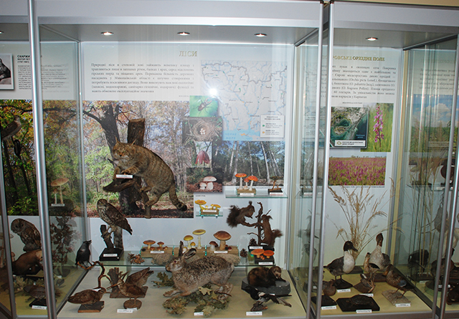

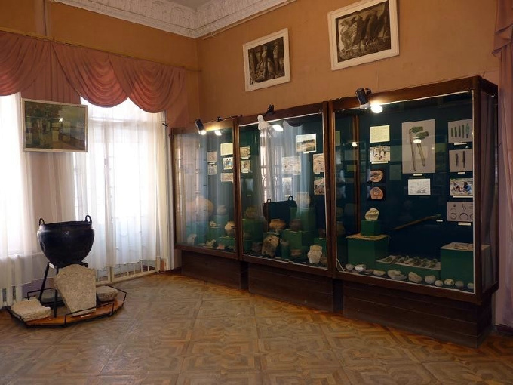

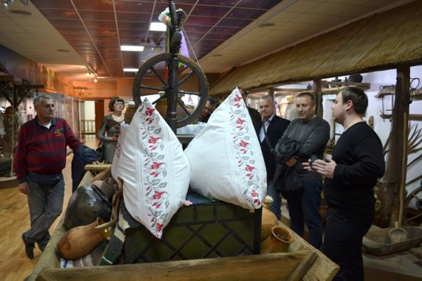
ЗАСНОВНИКИ І ДИРЕКТОРИ

Францев Емануїл Петрович
(18? – 1909),
засновник Миколаївського
природничо-історичного музею

293. Веденеева, А. Францев Э. П. и его музей / А. Веденеева // Музейний часопис : (до 90-річчя Миколаїв. обл. краєзн. музею). – Миколаїв, 2003. – С. 12–13.
294. Веденеєва, А. Э. П. Францев: страницы истории семьи и музея / А. Веденеєва // «Історія. Етнографія. Культура. Нові дослідження : ІХ Миколаїв. обл. краєзн. конф. – Миколаїв, 2015. – С. 202–205.
295. Саказлы, А. Коллекция минералов Э. П. Францова в фондах Николаевского обласного краеведческого музея / А. Саказлы // «Історія. Етнографія. Культура. Нові дослідження» : ІХ Миколаїв. обл. краєзн. конф. – Миколаїв, 2015. – С. 200–202.

***
296. Христова, Н. Девяносто лет между прошлым и будущим / Н. Христова // Вечерний Николаев. – 2003. – 24 мая.

Гайдученко Сергій Іванович
(1866-1922),
засновник та перший директор Миколаївського міського природничо-історичного музею (1913-1922)

297. Хаєцький, О. С. І. Гайдученко – організатор музейної справи на Миколаївщині / О. Хаєцький // V Всеукраїнська конференція : тези доп. і повідомл. – Київ, 1991. – С. 439–441.
298. Гаркуша, Н. Гайдученко Сергей Иванович (1866, г. Полтава, – 1922, г. Николаев), юрист, общественный деятель, первый директор Николаевского городского естественно-исторического музея / Н. Гаркуша, С. Сухов // Николаевцы, 1789-1999 : энцикл. слов. – Николаев, 1999. – С. 95–96.
299. Ковалёва, О. Гайдученко Сергей Иванович (1866-1922) / О. Ковалева, В. Чистов // Очерки истории культуры Южного Прибужья. – Николаев, 2002. – Кн. 3. – С. 160–161.
300. Добровольская, А. Первый директор музея Гайдученко Сергей Иванович : (на основе материалов Николаев. обл. гос. архива) / А. Добровольская // Музейний часопис : (до 90-річчя Миколаїв. обл. краєзн. музею). – Миколаїв, 2003. – С. 14–15.
301. Гаркуша, Н. Личный фонд С. И. Гайдученко в собрании ГАНО / Н. Гаркуша // «Історія. Етнографія. Культура. Нові дослідження» : VI Миколаїв. обл. краєзн. конф. – Миколаїв, 2006. – С. 291–293.

***
302. Крикалова, И. Первый директор Николаевского краеведческого музея : (к 135-летию со дня рождения С. И. Гайдученко) / И. Крикалова // Вечерний Николаев. – 2001. – 27 сент.
303. Мельник, М. До 145-річчя від дня народження С. І. Гайдученка, дослідника Ольвії, першого директора Миколаївського міського природничо-історичного музею / М. Мельник // Вісник Врадіївщини. – 2011. – 26 жовт.
304. Марцінковський, І. Юрист, учений, просвітянин / І. Марцінковський // Щотижня. – 2012. – 23 трав.

Камінський Феодосій Тимофійович
(1888-1978),
директор Миколаївського
історико-археологічного музею (1923-1929)

305. Кухар-Онишко, Н. Краєзнавча діяльність Ф. Т. Камінського / Н. Кухар-Онишко // ІV республіканська конференція з історичного краєзнавства : тези доп. і повідомл. – Київ, 1989. – С. 78–79.
306. Кухар-Онышко, Н. Каминский Феодосий Тимофеевич (1888, г. Николаев – 1978, там же), исследователь Ольвии, директор Николаевского историко-археологического музея / Н. Кухар-Онышко // Николаевцы, 1789-1999 : энцикл. слов. – Николаев, 1999. – С. 157–158.
307. Никитин, В. Исследования Ф. Т. Каминским памятников античности на Николаевщине / В. Никитин // Слов`янський світ та античні традиції : треті іст.-культурологічні слов`янознавчі. читання в м. Миколаєві. – Миколаїв, 1999. – С. 73–78.
308. Жадько, В. Краєзнавець Феодосій Тимофійович Камінський / В. Жадько // Благословенне Святим Миколаєм. – Київ, 2000. – С.108–110.
309. Нестуля, О. Феодосій Камінський / О. Нестуля // Реабілітовані історією. – Миколаїв, 2000. – С. 218–225.
310. Гаркуша, Н. Письма Ф. Т. Каминского Б. В. Страдомскому как источник по истории музея / Н. Гаркуша // «Історія. Етнографія. Культура. Нові дослідження» : IV Миколаїв. обл. краєзн. конф. – Миколаїв, 2002. – С. 266–268.
311. Ковалёва, О. Каминский Феодосий Тимофеевич (1888-1978) / О. Ковалёва, В. Чистов // Очерки истории культуры Южного Прибужья. – Николаев, 2002. – Кн. 3. – С. 161–164.
312. Гаркуша, С. Т. Т. Камінський – археолог, краєзнавець, творча особистість, людина трагічної долі / С. Гаркуша // Краєзнавчий альманах. – Миколаїв, 2003. – № 2. – С. 72–73.
313. Камінський Феодосій Тимофійович – український краєзнавець і археолог // Провідники духовності в Україні / за ред. доктора іст. наук І. Ф. Кураса. – Київ, 2003. – С. 432–433.
314. Кухар-Онишко, Н. Краєзнавча діяльність Ф. Т. Камінського / Н. Кухар-Онишко // Музейний часопис : (до 90-річчя Миколаїв. обл. краєзн. музею). – Миколаїв, 2003. – С. 15–16.
315. Нікітін, В. Про духовного вітця і наставника / В. Нікітін // Краєзнавчий альманах. – Миколаїв, 2003. – № 2. – С. 70–71.
316. Шкварець, В. Феодосій Тимофійович Камінський (1888-1978) / В. Шкварець // Миколаївці : визначні історики і краєзнавці минулого / В. Шкварець. – Миколаїв, 2004. – С. 57–58.
317. Ляшко, С. Камінський Феодосій Тимофійович (14.08.1888, Миколаїв – 1978, там же) – краєзнавець, археолог, музеєзнавець / С. Ляшко // Українська біографістика : зб. наук. праць. – Київ, 2005. – Вип. 3. – С. 59–60.
318. Нестуля, О. Феодосій Камінський / О. Нестуля // Реабілітовані історією : у 27 т. – Київ ; Миколаїв, 2005. – Миколаївська область. Кн. 1. –С. 353–361.
319. Ласінська, М. Камінський Ф. Т. – видатний дослідник археологічних пам`яток Нижнього Побужжя / М. Ласінська // «Історія. Етнографія. Культура. Нові дослідження» : VIII Миколаїв. обл. краєзн. конф. – Миколаїв, 2010. – С. 339–340.
320. Крикун, Г. Камінський (Каменський) Феодосій Тимофійович (14(26).08.1888, Миколаїв – листопад 1978, там само ) – археолог, краєзнавець / Г. Крикун // Енциклопедія сучасної України. – Київ, 2012. – Т. 12. КАЛ-КИЇ. – С. 126.

***
321. Супруненко, О. Перший дослідник палеоліту України / О. Супруненко // Краєзнавство. – 1994. – № 1/2. – С. 12–14.
322. Аров, Б. Грани щедрого таланта : он знавал Н. Н. Аркаса / Б. Аров // Южная правда. – 1999. – 27 марта.
323. Никитин, В. Трагедия на тихой улице / В. Никитин // Южная правда. – 2008. – 25 нояб. ; Щотижня. – 2008. – 7 січ. – С. 6.
324. Христова, Н. Имя в истории : Феодосий Каминский / Н. Христова // Вечерний Николаев. – 2013. – 27 июля.
325. Кухар-Онышко, Н. «Истинный сподвижник краеведения» / Н. Кухар-Онышко // Южная правда. – 2013. – 24 авг.
326. Гаркуша, Н. «В былых веках ищу свое начало…» : (страницы жизни краеведа и археолога Ф. Каминского) / Н. Гаркуша // Соборная улица. – 2015. – № 3/4. – С. 8–15.
327. От египетских пирамид до сталинских лагерей // Николаевские новости. – 2015. – 15 окт.

Чернявська Віра Павлівна
(р.н. 1918),
директор Миколаївського обласного
краєзнавчого музею (1973-1985)

328. Хлопинская, Л. Чернявская Вера Павловна (1918, с. Мешково-Погорелово Жовтн. р-на Николаев. обл.), директор НКМ / Л. Хлопинская // Николаевцы, 1789–1999 : энцикл. слов. – Николаев, 1999. – С. 351–352.
329. Березовська, Т. Директор музею В. П. Чернявська / Т. Березовська // Музейний часопис : (до 90-річчя Миколаїв. обл. краєзн. музею). – Миколаїв, 2003. – С. 44–45.
330. Рудь, О. Чернявська Віра Павлівна, колишній директор обласного краєзнавчого музею / О. Рудь, Л. Цимбал // Випускники та студенти Миколаївського державного університету – гордість України. – Миколаїв, 2003. – С. 58–59.

***
331. Марунич, Г. Без прошлого не бывает будущего / Г. Марунич // Южная правда. – 2007. – 17 мая.
332. Слово о Вере Павловне Чернявской // Вечерний Николаев. – 2008. – 14 окт.
333. Христова, Н. Вера Павловна Чернявская : юбилей! / Н. Христова // Вечерний Николаев. – 2013. – 17 окт.

Хлопинська Людмила Дмитрівна
(1948-2008),
директор Миколаївського обласного
краєзнавчого музею (1998-2008)

334. Кухар-Онышко, Н. Хлопинская Людмила Дмитриевна (1948, г. Николаев), директор НКМ / Н. Кухар-Онышко // Николаевцы, 1789–1999 : энцикл. слов. – Николаев, 1999. – С. 341.
335. Хлопинська Людмила Дмитрівна // Шевченківські лауреати, 1962-2001 : енцикл. довід. – Київ, 2001. – С. 586.
336. Діордіца, І. Хлопинська Людмила Дмитрівна, директор обласного краєзнавчого музею / І. Діордиця, Л. Цимбал // Випускники та студенти Миколаївського державного університету – гордість України. – Миколаїв, 2003. – С. 56–58.
337. Хлопинська Людмила Дмитрівна // Лауреати обласної премії ім. Миколи Аркаса. – 2-ге вид., допов. – Миколаїв, 2006. – С. 86–87.
338. Шитюк, М. Хлопинська Людмила Дмитрівна / М. Шитюк, Є. Горбуров, К. Горбуров // Слава і гордість Миколаївщини. – Миколаїв, 2012. – С. 243–245.

***
339. Пискурёв, С. Апология музея Людмилы Хлопинской / С. Пискурёв // Новый горожанин. – 2000. – № 10/11. – С. 38–39.
340. Христова, Н. Музыка жизни / Н. Христова // Вечерний Николаев. – 2002. – 1 июня.
341. Агеев, Ю. Всё только ей, Музе экспозиции... / Ю. Агеев // Южная правда. – 2004. – 17 февр.
342. Заслуженно! // Вечерний Николаев. – 2004. – 18 мая.
Хлопинській Л. присвоєне почесне звання «Заслужений працівник культури України».
343. У вінок Людмилі Хлопинській : [некролог] // Рідне Прибужжя. – 2008. – 12 лип. – С. 4.
344. Христова, Н. «Жить на земле – это великий дар...» / Н. Христова //Вечерний Николаев. – 2008. – 7 авг.

Михайлов Володимир Анатолійович
(р.н. 1967),
директор Миколаївського обласного
краєзнавчого музею (з 2008 р.)

345. Николаева, С. «Старофлотские казармы»: прошлое, настоящее и будущее / С. Николаева // Южная правда. – 2016. – 3 сент.
Є біографічні відомості.
СПІВРОБІТНИКИ МУЗЕЮ

Александренко Ірина Іванівна,
старший науковий співробітник

346. Марущак, В. Покликання – музейний працівник / В. Марущак // Рідне Прибужжя. – 2008 . – 7 черв.

Березовська Тетяна Всеволодівна,
завідуюча відділом новітньої історії

347. Березовська Тетяна Всеволодівна // Лауреати обласної премії ім. Аркаса. – Миколаїв, 2003. – С. 10.

Гаврилова Інна Володимирівна,
завідуюча науково-просвітницьким відділом

348. Тріумф стипендіата // Рідне Прибужжя. – 2005. – 23 черв.
349. Христова, Н. Музей растит победителей / Н. Христова // Вечерний Николаев. – 2005. – 5 июля.
350. Победитель фонда «Украина 3000» // Вестник Прибужья. – 2005. – 1 окт. – С. 14.
351. Шведова, З. «Дело ее жизни – история ее народа» / З. Шведова // Малёк. – 2007. – №1. – С. 1–2.

Гаркуша Наталія Михайлівна,
старший науковий співробітник

352. Гаркуша Наталія Михайлівна // Лауреати обласної премії ім. Миколи Аркаса. – 2-ге вид., допов. – Миколаїв, 2006. – С. 23–24.
Гриневич Олена Володимирівна,
завідуюча етнографічним відділом

353. Гриневич Олена Володимирівна // Лауреати обласної премії ім. Миколи Аркаса. – 2-ге вид., допов. – Миколаїв, 2006. – С. 28–29.

Губська Тетяна Миколаївна,
старший науковий співробітник

354. Сикваров, А. Татьяна Николаевна Губская / А. Сикваров // Рожденный флотом / А. Сикваров. – Николаев, 2009. – С. 408–410.
355. Губская Татьяна Николаевна, старший научный сотрудник Николаевского обласного краеведческого музея // Человек года. Горожанин года (1996-2013) : биобиблиогр. справ. – Николаев, 2014. – С. 61–62.

***
356. Ширятся ряды украинских мадонн // Вечерний Николаев. – 2007. – 25 окт.
357. Берегиня николаевской истории // Вечерний Николаев. – 2012. – 25 февр.
358. Грачёва, Т. Губская Т. : «Я никогда не боялась быть на кладбище» / Т. Грачёва // Niklife. – 2014. – № 2. – С. 44–47.
359. Александрова, И. «Крыло ангела» Татьяны Губской / И. Александрова // Южная правда. – 2014. – 6 февр.

Котко Валентина Федорівна,

360. Гриневич, Е. Котко Валентина Федоровна (1935, с. Суворовка Новоодес. р-на Николаев. обл.), краевед, лауреат областной премии им. Н. Аркаса (1994), музейный сотрудник / Е. Гриневич // Николаевцы, 1789-1999 : энцикл. слов. – Николаев, 1999. – С. 180.
361. Котко Валентина Федорівна // Лауреати обласної премії ім. М. Аркаса. – Миколаїв, 2003. – С. 30.

Кухар-Онишко Наталія Олександрівна,
головний зберігач фондів

362. Кухар-Онышко Наталья Александровна, главный хранитель фондов Николаевского краеведческого музея // Человек года. Горожанин года (1996-2007) : биобиблиогр. справ. – 10-е, доп. изд. / Центр. б-ка им. М. Л. Кропивницкого ЦБС для взрослых г. Николаева. – Николаев, 2008. – С. 97–98.
363. Кухар-Онышко Наталия Александровна // Николаевский литератор – 2005 : справочник / сост. Е. Мирошниченко. – Николаев, 2005. – С. 16.
364. Кухар-Онишко Наталія Олександрівна // Лауреати обласної премії ім. Миколи Аркаса. – 2-ге вид., допов. – Миколаїв, 2006. – С. 48.

***
365. Тонковид, В. Н. Кухар-Онышко: «Я очень люблю свою работу» /В. Тонковид // Вечерний Николаев. – 2002. – 2 марта.
366 Христова, Н. Главный хранитель / Н. Христова // Вечерний Николаев. – 2011. – 25 янв.
367. Калиниченко, И. Неспешными шагами по истории жизни / И. Калиниченко // Рідне Прибужжя. – 2011. – 26 лют.
368. Христова, Н. Рандеву с городом / Н. Христова // Регион-Юг. – 2006. – № 1. – С. 26–29.
Піскурьова Ірина Миколаївна,
заступник директора з наукової роботи

369. Піскурьова Ірина Миколаївна // Лауреати обласної премії ім. Миколи Аркаса. – 2-ге вид., допов. – Миколаїв, 2006. – С. 60–61.

Степанова Марина Львівна,
завідуюча науково-технічним і реставраційним відділом

370. Христова, Н. О родне «до пятого колена» и немножко – о себе / Н. Христова // Вечерний Николаев. – 2012. – 26 янв.

Чередниченко Галина Іванівна,

371. Чередниченко Галина Іванівна // Шевченківські лауреати, 1962–2001 : енцикл. довід. – Київ, 2001. – С. 601.
ІМЕННИЙ ПОКАЖЧИК

Агеєв Ю. 85, 96, 117, 215, 230, 234, 246, 341
Азізова У. 73
Акинина Р. 175, 179, 180
Александренко І. 110, 117, 346
Александрова И. 359
Андерсен Х. 232
Аркас М. 51, 215, 216
Аров Б. 322

Березовська Т. 44, 51, 52, 166, 210, 329, 347
Боговик Т. 257
Бойчук С. 29, 92, 104
Будиченко Н. 60

Варшавська М. 45
Васильев Г. 190
Веденеєва Г. 141, 268, 293, 294
Веретьохін А. 206
Владимирова Л. 253
Володина, Л. 263, 292
Волошина Т. 76, 207

Гаврилов И. 5, 6, 10, 56
Гаврилов С. 113, 247, 262, 265, 288
Гаврилова І. 6, 38, 39, 46, 48, 57, 97, 193, 194, 348-351
Гайдученко С. 14, 297-304
Гамза В. 150
Гаркуша Н. 5, 8, 10, 39, 56, 141,165, 214, 298, 301, 310, 312, 326, 352
Гаркуша С. 181
Горбуров Є. 338
Горбуров К. 338
Горобець П. 117
Грачёва Т. 358
Грейг А. 220
Гриневич О. 94, 353, 360
Гриценко Ю. 245
Губська Т. 354-359

Дэвин 15, 16
Делик Т. 81, 211
Демьяненко Ю. 61
Деркач О. 112
Диденко С. 183
Діордіца І. 336
Добровольская А. 300
Драпалюк Г. 184

Елагина Н. 189
Ечкалова Н. 275

Жадько В. 308
Животовська В. 117

Іванова З. 68
Івашко О. 30, 134, 261, 276
Игнатчук В. 136
Ицковский Ю. 107

Казмірук Н. 39
Калиниченко И. 119, 367
Камінський Ф. 305-327
Ковалёва О. 299, 311
Комаров І. 69
Коновальчук Т. 89, 229, 240
Коренківська Т. 121, 124, 259
Король И. 130
Котко В. 209, 360-361
Крикалова И. 302
Крикун Г. 320
Круглов М. 3
Кураса Е. 120, 126, 260, 273, 281
Кураса І. 313
Кухар-Онишко Н. 129, 169, 182, 208, 214, 305, 306, 314, 325, 334, 362-368

Лановенко Л. 170
Ласінська М. 319
Лінова О. 109
Ляшко С. 317

Малышев Ю. 216
Маляров А. 25
Маньковська Р. 55
Марунич Г. 43, 71, 75, 78, 103, 331
Марущак В. 346
Марцінковський І. 182, 304
Матійко О. 117
Мезенцев Г. 40
Мельник М. 303
Мирошниченко А. 132, 144
Мирошниченко Е. 363
Михайлов В. 39, 198, 345
Михайлова Г. 58

Наточа Е. 100, 200, 233, 244
Нестуля О. 309, 318
Нікітін В. 22, 23, 67, 80, 307, 315, 323
Ніколаєв Ю. 77
Николаева С. 32
Нікуліна А. 124, 282
Олейников Ю. 286, 290

Павлова Г. 9, 204
Петраш А. 42
Петров В. 20, 21, 117, 171
Петрова А. 228
Піскурьов С. 26, 141, 178, 339
Піскурьова І. 7, 37, 39, 47, 49, 54, 105, 139, 369
Пономарьова О. 60, 141
Потапова К. 195
Пруткевич В. 242
Пукліна О. 185

Редінов К. 176
Редька Л. 53, 59
Рехтман Г. 17, 19
Рижа І. 72
Романенко С. 9, 141, 167, 168, 172, 173, 177, 186, 192
Рощин А. 163
Рудь О. 330

Сайковский А. 149, 289, 291
Саказли Г. 74, 141, 295
Сарафанова Л. 191
Сквирская О. 102, 196, 197, 248, 254
Сикваров А. 354
Смирнова Н. 108, 116, 143, 147, 153, 154, 199, 271, 279, 280
Снитко О. 117
Степаненко Ю. 79
Степанова М. 187, 370
Страдомский Б. 310
Стриль Е. 146
Супруненко О. 321
Сухов С. 298
Терновський М. 289
Толочик П. 235, 238
Тонковид В. 128, 138, 267, 365
Топчій О. 70
Торган В. 141
Тупайло С. 226
Тюрін А. 266

Филиппова Т. 31, 137, 249, 251, 258
Францев Е. 12, 13, 293-296
Фуга Л. 115, 148, 272, 274

Харченко О. 287
Хаєцький О. 297
Хлопинська Л. 1, 4, 24, 54, 86, 96, 98, 101, 328, 334-344
Хмизова О. 213
Христова Н. 88, 91, 93, 95, 106, 114, 118, 123, 133, 135, 140, 142, 145, 150-152, 155-157, 159, 160, 162, 217-225, 231, 232, 237, 239, 241, 243, 250, 264, 269, 270, 277, 278, 283-285, 296, 324, 333, 340, 344, 349, 366, 368, 370

Цымбалюк К. 236

Чаусовский М. 17
Чепкасова М. 11, 164, 174, 188
Чередниченко Г. 90, 371
Чернявська В. 328-333
Чистов В. 299, 311
Черная О. 98
Чорногуз Я. 87

Шабалин В. 205
Шайгородський М. 203
Шварц Д. 127, 131
Шведова З. 99, 351
Шейко И. 188, 201
Шенкевич А. 158
Шиндеровский И. 28
Шитюк М. 338
Шкварець В. 216
Шульгина В. 82
Шульц Б. 271

Юрась Н. 212
Юрченко Н. 256

Явоненко О. 64-67
Яковлева Е. 63, 202

АЛФАВІТНИЙ ПОКАЖЧИК НАЗВ
ПЕРІОДИЧНИХ ВИДАНЬ

Автограф. Век ХХI 130, 139

Більшовицький шлях 18, 19
Бугская заря 63
Бурав 15, 16

Вестник Прибужья 27, 85, 108, 122, 143, 199, 252, 350
Вечерний Николаев 23, 25, 81, 82, 88, 91, 93, 95, 99, 100, 106, 114, 118, 120, 123, 126, 128, 135, 138, 140, 142, 145, 149-152, 155-162, 198, 200, 210, 211, 214, 217-225, 231-233, 237, 239, 241, 243, 244, 250, 260, 264, 267, 269, 270, 273, 277, 278, 281, 283-285, 289, 291, 296, 302, 324, 332, 333, 340, 342, 344, 349, 356, 357, 365, 366, 370
Вісник Врадіївщини 303

День 287
Дошкільне виховання 97

Історія України 111

Краєзнавство 321
Культура і життя 21

Ленінське плем`я 70, 73, 74, 76, 204

Малёк 193, 194, 351

Наука и техника 62
Наш город 98, 101, 103, 113, 247, 249, 251, 258, 262, 265
Niklife 358
Николаев за неделю 102, 195-197, 245, 248, 254
Николаевская газета 12-14
Николаевские новости 26, 83, 90, 216, 236, 255, 327
Николаевский бизнес 275
Новая Николаевская газета 80, 107
Новое поколение 28
Новый горожанин 339

Партнёр-информ 227
Педагог 213
Південна правда 20, 64, 65, 68, 69, 71, 72, 75, 77, 78, 86, 202, 203, 207-209
Правда України 190

Радянське Прибужжя 22, 84
Регион-Юг 368
Рідне Прибужжя 31, 89, 94, 109, 112, 119, 121, 124, 127, 131, 137, 141, 146, 226, 229, 235, 238, 240, 257, 259, 266, 268, 282, 343, 346, 348, 367
Родной причал 92, 104, 116, 163, 280, 290

Сільські вісті 206
Соборная улица 129, 133, 201, 326
Советская археология 189
Советская культура 205
Соціалістична культура 66

Українська культура 87
Урядовий кур’єр 30, 134, 261, 276

Щотижня 24, 304, 323

Южная правда 17, 29, 32, 79, 96, 105, 110, 115, 117, 125, 132, 136, 144, 147, 148, 153, 154, 191, 192, 253, 256, 263, 271, 272, 274, 279, 286, 288, 292, 322, 323, 325, 331, 341, 345, 359

ЗМІСТ

Передмова 3

Музей у часі і просторі 5

Історія 7

Науково-просвітницька діяльність 11

Фонди 24

Експозиції 29

Засновники і директори 39

Співробітники музею 46

Іменний покажчик 50

Алфавітний покажчик назв періодичних видань 56

